Knauf Silentboard GKF, Schallschutzplatte

Knauf Gips

Eigenschaften

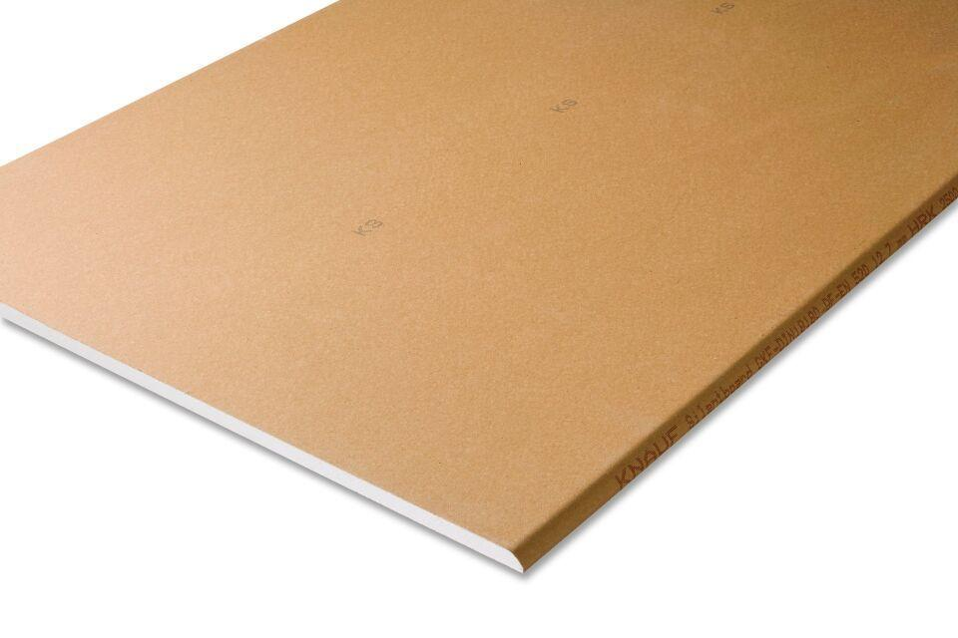

Produkt

Bauplatte

Typ DIN EN 520

Typ DF

Höhe (mm)

12,50

Länge (mm)

2.000,00 - 2.500,00

Bauform

Bauplatte

Beschichtung

unbeschichtet